РБ-ПГУ-076352-32

АННОТАЦИЯ
Документ содержит краткое описание программы Антивирус Касперского.
В данном документе будет содержаться: функциональное назначение, описание входных и выходных данных, описание работы программы, описание логической структуры, используемые технические средства.

РБ-ПГУ-076352-32

СОДЕРЖАНИЕ
1 Назначение программы……………………………….........................…………………………….4
2 Условия выполнения программы……………………………….........................……………….....4
3 Выполнение программы…………………………………………….........................………………4
4 Сообщение системному программисту……………………………….........................……………8

РБ-ПГУ-076352-32

1 НАЗНАЧЕНИЕ ПРОГРАММЫ
Антивирус Касперского представляет собой программное средство, которое обеспечивает комплексную защиту компьютера от действия вредоносных программ, а также проверку областей ПК на наличие подозрительных вирусных объектов.

2 УСЛОВИЯ ВЫПОЛНЕНИЯ ПРОГРАММЫ
Для работы программы требуются:
- конфигурация машины оператора не ниже 400MHz Pentium II;
- объем оперативной памяти не менее 64Мб;
- 27,7 Mб на жёстком диске;
- Windows 2000/ХР/2003/Vista.

3 ВЫПОЛНЕНИЕ ПРОГРАММЫ
После установки Антивируса Касперского настройка Антивирусного пакета, контроль функционирования программы осуществляются через главное окно программного средства. Для вызова главного окна программы необходимо один раз щелкнуть левой кнопкой мыши по иконке Антивируса Касперского в панели быстрого запуска.
Бывают ситуации, когда необходимо проверить на наличие вирусов не весь компьютер, а отдельный объект (один из жестких дисков, на котором находятся программы и игры, почтовые базы, пришедший по почте архив и т.п.). В таком случае выбрать объект для проверки можно стандартными средствами операционной системы Microsoft Windows (в окне приложения Проводник или на Рабочем столе). Чтобы запустить проверку объекта, нужно установить курсор мыши на имени выбранного объекта, по правой клавише мыши открыть контекстное меню Microsoft Windows и выбрать пункт «Проверить на вирусы».
Чтобы проверить компьютер на присутствие вредоносных объектов, нужно:
- в главном окне приложения выбрать задачу «Мой компьютер» в разделе «Поиск вирусов»;
- нажать на ссылку «Запустить проверку» (рис.3.1).

РБ-ПГУ-076352-32

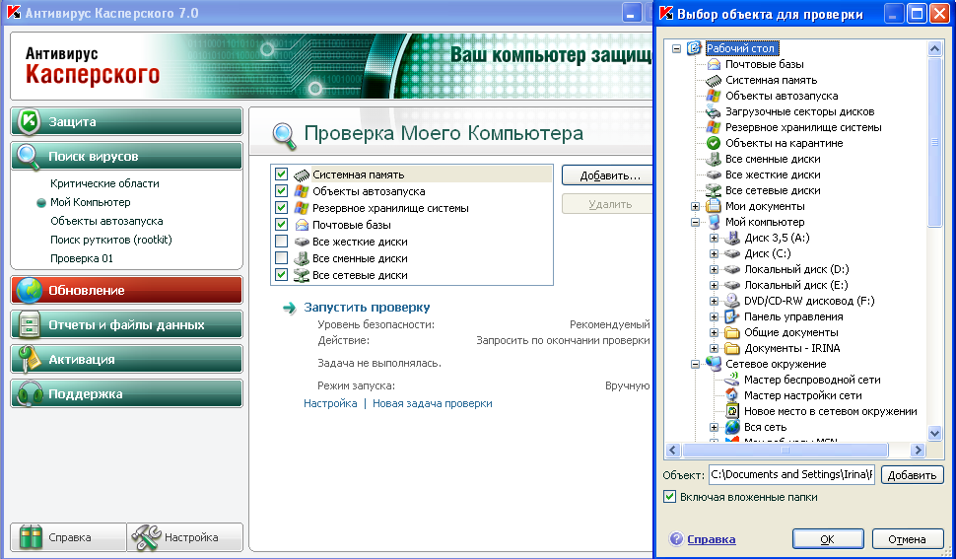
Рис. 3.1 – Проверка выбранных файлов на наличие вирусов
В результате запустится проверка персонального компьютера, детали которой отображаются в специальном окне. При нажатии на кнопку «Закрыть» окно с информацией о ходе проверки будет скрыто, при этом проверка остановлена не будет.
На любом персональном компьютере есть критические области с точки зрения безопасности. Они чаще всего являются объектом поражения вредоносными программами. Выбрав задачу «Критические области», можно просмотреть параметры защиты: какой уровень безопасности выбран для защиты, какое действие применяется к вредоносным объектам. Также можно выбрать, какие именно критические области необходимо проверить и запустить поиск вирусов в выбранных областях.
Чтобы проверить критические области компьютера на наличие вредоносных объектов, нужно:
- в главном окне приложения выбрать задачу «Критические области» в разделе «Поиск вирусов»;
- нажать на ссылку «Запустить проверку» (рис.3.2).

РБ-ПГУ-076352-32

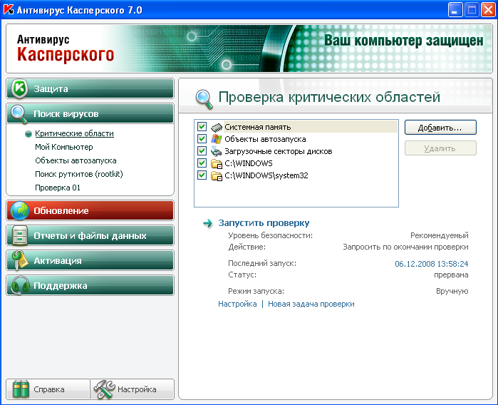
Рис.3.2 – Проверка критических областей компьютера
При нажатии на иконку на панели быстрого запуска появляется контекстное меню, в котором можно выбрать опцию отключения или приостановить защиту Антивируса Касперского (рис.3.3).
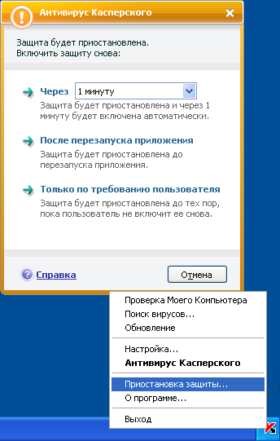
Рис.3.3 – Приостановка/отключение защиты антивируса Касперского
РБ-ПГУ-076352-32

4 СООБЩЕНИЕ СИСТЕМНОМУ ПРОГРАММИСТУ
Перед установкой данного программного продукта необходимо сравнить системные требования антивируса Касперского с конфигурацией компьютера (версия операционной системы, наличие свободного места на диске и т.д.), убедится, что установка этого приложения возможна.
Далее необходимо ознакомиться со списком установленных на компьютер программ и убедиться, что среди них нет других антивирусов. Информацию о других антивирусных продуктах на ПК можно просмотреть, вызвав Панель управления (Пуск / Настройка / Панель управления).
Для успешной установки антивируса Касперского требуется дистрибутив и лицензионный ключ (файл с расширением .key, содержащий данные, удостоверяющие легальность приобретенного продукта).
Для непосредственной установки антивируса Касперского нужно запустить Мастер установки и проследовать за всеми его указаниями. По окончании установки запустится Мастер настройки, который позволяет в режиме диалога с пользователем произвести настройку основных параметров работы антивируса. В большинстве случаев после этой процедуры дополнительная настройка по окончании инсталляции не требуется.
Чтобы установить антивирус Касперского, нужно:
  - Открыть папку с дистрибутивом данного программного средства, найти файл setup.exe и запустить его. Если система удовлетворяет всем необходимым антивирусу Касперского требованиям, запустится Мастер установки (рис.4.1).
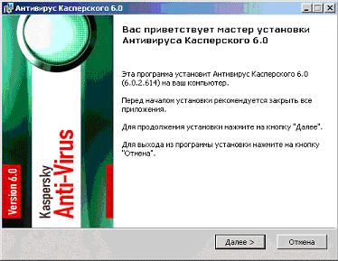
Рис.4.1 – Мастер установки антивируса Касперского
РБ-ПГУ-076352-32

- На втором шаге Мастера необходимо ознакомиться с Лицензионным соглашением, в котором описаны все права и обязанности пользователя и Лаборатории антивируса Касперского. Установку можно продолжить, только согласившись со всеми положениями (рис.4.2):
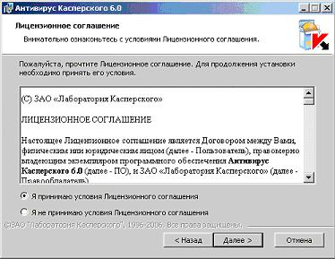
Рис.4.2 – Лицензионное соглашение
- На следующем шаге нужно определить директорию, куда будут скопированы основные системные файлы антивируса. По умолчанию предлагается использовать C:\Program Files\Kaspersky Lab\Kaspersky Anti-Virus 6.0\, если она по каким-то причинам не подходит, с помощью кнопки Обзор всегда можно выбрать другую. Также нужно выбрать тип установки: полную или выборочную. Полная означает установку всех компонентов антивируса Касперского, а выборочная позволяет некоторые из них отключить.
- Далее Мастер проверяет наличие на компьютере других антивирусных программ, полный список которых можно найти в файле release_notes.txt в разделе "Установка". Если такие найдутся, то будет выведено соответствующее уведомление с предложением их удалить.
- На следующем этапе нужно подтвердить намерение установить программу, нажав Установить. После этого начнется непосредственное копирование файлов и регистрация программы в реестре, и вернуться к предыдущим окнам Мастера установки будет невозможно. Расположенный в центре окна флаг Включить защиту модулей до начала установки рекомендуется оставить включенным. Но в дальнейшем, при повторной инсталляции этой же версии Антивируса Касперского его следует очищать. Он отвечает за
РБ-ПГУ-076352-32

сохранность сделанных во время установки настроек, они могут потребоваться в дальнейшем для восстановления Антивируса Касперского в случае повреждения его программных модулей (рис.4.3):
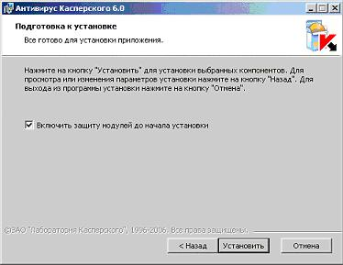
Рис.4.3 – Включение защиты модулей до начала установки
- Нажав кнопку Установить, можно проследить за действиями Мастера, которые описываются непосредственно над индикатором процесса установки (рис.4.4):
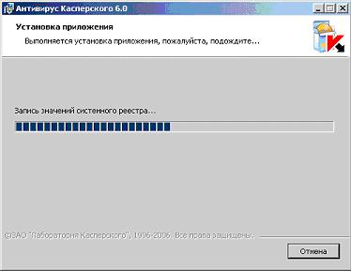
Рис.4.4 – Установка приложения антивирус Касперского
По окончании инсталляции Мастер установки выводит информационное окно, в котором содержится информация об установке продукта(рис.4.5) :

РБ-ПГУ-076352-32

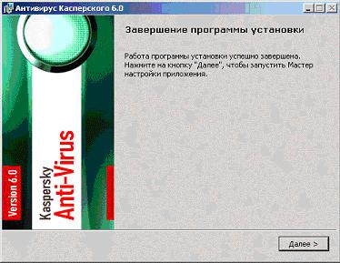
Рис.4.5 – Информационное окно завершения установки продукта
- На первом этапе настройки нужно активировать приложение. Это можно сделать одним из предложенных вариантов:
  - Используя код активации, коммерческий или пробный. Такой код может быть выдан при покупке через Интернет, в этом случае активация происходит также через Интернет
  - Активировать используя полученный ранее ключевой файл - именно этот способ будет использован в этой лабораторной работе
  - Активировать позже - если ключевого файла нет, то можно установить антивирус в пробном режиме, но в этом случае не будет доступно обновление антивирусных баз и следовательно, надежную защиту получить не удастся.
Чтобы активировать программный продукт, используя полученный ранее лицензионный ключ, нужно:
    - Выбрать вариант Использовать полученный ранее лицензионный ключ и нажать Далее (рис.4.6):

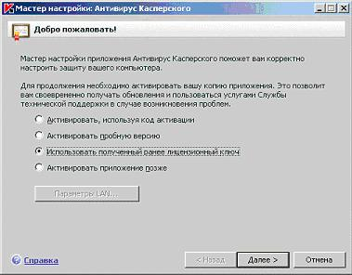
Рис.4.6 – Активация программного продукта антивирус Касперского
РБ-ПГУ-076352-32

2. В следующем окне нужно указать путь к лицензионному файлу с помощью кнопки Обзор (рис.4.7)
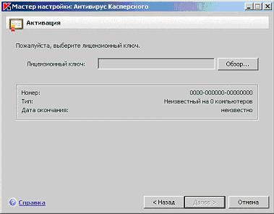
Рис.4.7 – Указание пути к лицензионному ключу
После открытия выбранного файла, в окне Мастера появится информация о нем. Ознакомившись с ней, необходимо нажать кнопку Далее для продолжения активации.
На этапе перехода к следующему окну проводится проверка открытого лицензионного ключа (рис.4.8). Если он действителен, то происходит его активация. Для продолжения настройки нажать Далее.
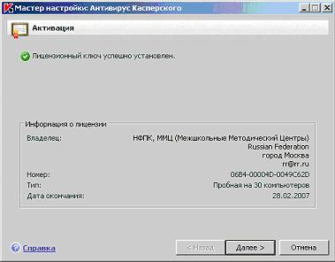
Рис.4.8 – Установка лицензионного ключа
После активации начинается этап первоначальной настройки антивируса. Мастер установки предлагает настроить только основные параметры работы приложения и все сделанные в ходе инсталляции настройки впоследствии можно будет легко изменить с помощью графического интерфейса.
Первое окно предлагает выбрать режим интерактивной защиты. Для начальной настройки нужно выбрать Базовую защиту (рис.4.9):
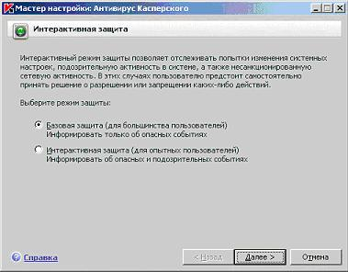
Рис.4.9 – Выбор базовой защиты
Далее предлагается определить режим обновления, по умолчанию выбран пункт Автоматически (рис.4.10). Он подходит для большинства пользователей. В общем случае настроить и обновить антивирусные баз можно уже прямо в ходе установки (для этого предназначены кнопки Настройка и Обновить сейчас и меню выбора режима обновления).
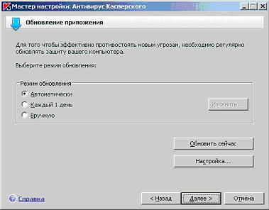
Рис.4.10 – Выбор обновления приложения
В следующем окне можно задать настройки и расписание запуска проверки на наличие вирусов объектов автозапуска, критических областей и полной проверки компьютера. Полную проверку компьютера рекомендуется проводить раз в неделю. Однако поскольку она требует несколько больше системных ресурсов и соответственно может снижать общую производительность компьютера, оптимального расписания для
РБ-ПГУ-076352-32
всех пользователей нет. Поэтому если при установке на домашний компьютер Вы заранее знаете, что в определенный день и час полная проверка не будет мешать Вашей работе, то можете смело отмечать флаг Каждый 1 день в поле Полная проверка компьютера и с помощью размещенной рядом и ставшей активной кнопки Изменить устанавливать расписание. Иначе необходимо помнить о важности регулярной полной проверки и запускать ее вручную, но опять же, не реже раза в неделю (рис.4.11):
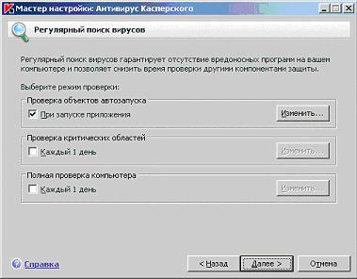
Рис.4.11 – Расписание проверки системы
Антивирус Касперского позволяет поставить защиту паролем на ряд операций: изменения настроек, выгрузки антивируса или остановки работы компонентов и задач поиска вирусов. Если такая защита установлена, то при попытке совершить защищенную операцию будет предложено ввести пароль(рис.4.12).
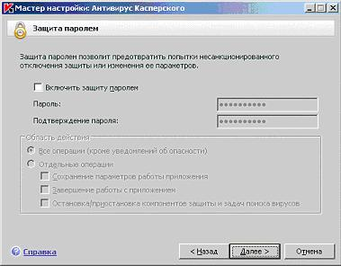
Рис. 4.12 – Установка пароля
РБ-ПГУ-076352-32
На последнем этапе Мастер настройки проводит анализ системы и собирает данные об установленных программах. В дальнейшем эта информация пригодится для контроля целостности приложений, дополнительного компонента антивирусной защиты (рис.4.13):
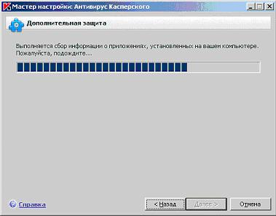
Рис.4.13 – Сбор информации о системе антивирусом Касперского
Следующее окно (рис.4.14) информирует, что установка завершена, но требует перезагрузки. Без перезагрузки установка Антивируса Касперского не может считаться
завершенной. Необходимо оставить отмеченным флаг Перезагрузить компьютер и нажать кнопку Готово.
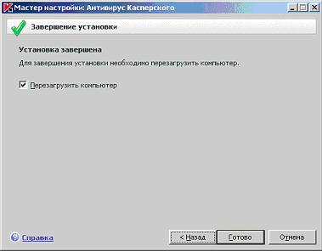
Рис. 4.14 – Завершение установки антивируса Касперского

